在县域职教沃土上深耕不辍的筑匠人

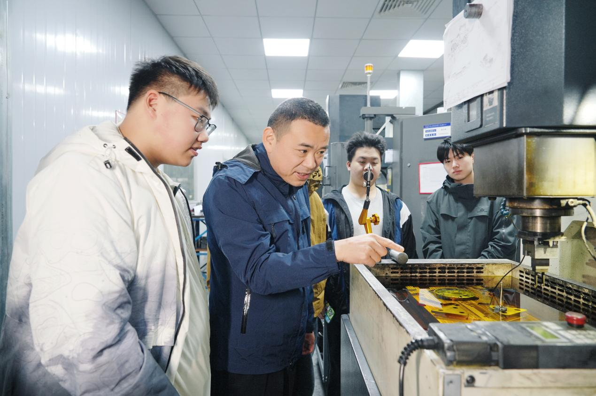
——记浙江工商职业技术学院教师郑子军

二十余载扎根县域职教，以红魂铸根基、以匠心育新人、以实干兴产业、以师德传薪火，把高职办在家门口，把课堂搬进车间里，把论文写在生产线，用坚守与担当点亮万千学子技能成才路，为县域职教高质量发展树起“宁海样板”。
——题记

在浙江宁海，提起郑子军，教育同行、企业负责人与师生们无不交口称赞。
郑子军毕业于浙江工业大学，博士研究生，教授，现任浙江工商职业技术学院宁海学院党总支书记、副院长。二十余载深耕职教一线，自2007年主动请缨扎根宁海，全程参与宁海校区从无到有、从弱到强的全过程，是校区发展的核心推动者与见证人。他坚守“为党育人、为国育才”初心，深耕县域职教、创新产教融合、服务地方产业，用匠心育桃李、用实干践使命，先后获得浙江省优秀青年教师、浙江省教坛新秀等荣誉，成为县域职教高质量发展的先行者，生动诠释“最美教师”的时代内涵。
一张张荣誉证书，见证他从青丝到微霜的坚守；一次次突破创新，镌刻他对家乡职教与产业的赤诚担当。

红魂铸根基 躬身守缑城

作为拥有十八年党龄的共产党员，郑子军始终把党员身份挺在前面，将对党忠诚融入立德树人全过程。他深学笃行习近平总书记关于职业教育的重要论述，精准把握县域是职教主战场、人才培育主阵地，以“为县域育人才、为产业谋发展”为毕生追求，用一言一行践行初心使命。
2007年，学校启动“一体两翼”县域办学战略，计划在宁海新建校区。作为土生土长的宁海人，郑子军深知家乡模具、智能制造等主导产业对技术技能人才的迫切需求，毅然放弃学校本部优越条件，主动请缨返乡，奔赴宁海校区建设一线，一守就是二十余年。
校区初创，一切从零起步：选址规划、手续办理、资金协调、设施搭建、资源引进，每一步都举步维艰，基本教学实训条件一片空白。郑子军凭借本土人脉优势，主动对接政府、企业与社会各界，牵头推进前期筹备，逐一破解场地、资金、设施等难题，一点点填补办学空白。面对家庭与工作的双重压力，他从未退缩，常说：“既然回到家乡，就要扎下根、干成事，让缑城孩子在家门口学到真本领，让职教成为产业升级‘助推器’、百姓成才‘快车道’。”
他坚持党建引领，创新构建“1+4+N”党组织体系，把党组织建在教学团队、学生社区与校企合作一线；精心打造“枇杷花开”党建品牌，以忠诚奉献滋养师生心灵，成为宁海职教领域标杆，推动党建与办学育人深度融合。
在他的推动下，宁海校区从一片空地崛起为设施完善、特色鲜明的办学阵地，成功入选浙江省首批县域产业学院，成为全国高职院校下沉县域办学的典范。郑子军以实干与坚守，成为校区从无到有、从小到大、从弱到强最有力的见证者与推动者。

匠心育新人 产教绘共生

职业教育的生命力在于贴近产业、服务产业。郑子军立足宁海产业实际，深耕县域职教育人规律，创新“把学院建在工业社区、把课堂搬进生产车间”模式，推动教育链、人才链、产业链、创新链深度融合，走出接地气、可复制的产教融合之路。
“智汇宁新”微学院是他的生动实践。他主动对接宁海新梅工业社区，打破校园与企业壁垒，将厂房变课堂、生产线变实训场、企业师傅变兼职教师，实现学生“就近学习、就近实训、就近就业”，让“学中做、做中学”落地生根，彻底摆脱“纸上谈兵”。
为破解企业“招工难”、学生“就业难”双向困境，他高效联动政府、行业协会与龙头企业，推动学院与模具行业协会深度合作，与30余家本土龙头企业签订校企合作协议，精准对接产业需求与人才培养。他创新推行“本地招生、本地培养、本地就业”模式，让本土学子在家门口接受优质职教，毕业后直接服务家乡企业。
二十余年来，他始终坚守三尺讲台，即便身兼繁重管理职务，也从未离开教学一线。主讲《模具制造工艺》等核心课程，年均授课超200学时，推行“项目化、案例式、工单式”教学改革；坚持“以赛促教、以赛促学”，常年牺牲寒暑假带队备赛，2021—2022年指导15名学生斩获全国职业院校技能竞赛5项一等奖。
他累计服务宁海企业超300家，培养“浙江工匠”等技术骨干2000余名，毕业生就业率常年保持98%以上，本地就业率超50%，真正实现“培养一人、赋能一户、带动一方”，让宁海校区扎根本土、服务本土、成就本土。

技破发展困 实干显担当

郑子军坚信，职业教育既要育好人，更要赋能产业。他立足宁海模具产业痛点，带领团队攻坚克难，将简易模具工程中心培育为多个高能级创新平台，打破县域校区“平台弱、资源少”瓶颈，为人才培养与产业升级提供硬核支撑。
他牵头搭建一系列高水平平台：2016年建成国家家电模具工程技术研究中心宁波分中心；2017年建成首批浙江省应用技术协同创新中心；2019年牵头建成教育部生产性实训基地、教育部模塑制品表面装饰与智能成型技术协同创新中心，既为学生提供一流实训环境，更成为区域产业技术创新“发动机”。
依托这些高能级平台，他打破高校科研与县域产业壁垒，搭建 “技术研发—技能转化—产业服务” 全链条体系。针对本土中小企业技术工人技能迭代慢、共性难题难突破的痛点，他牵头开设 “产业技术公益讲堂”，年均为企业培训一线工人超500人次，把高校技术资源精准下沉到生产一线，实现校地双向赋能。
作为模具领域技术带头人，他潜心钻研行业难题，主持完成1项国家标准，填补行业空白，提升我国模具行业标准化水平。他将前沿技术融入课堂，构建“标准进课堂、项目进教材、案例进实训”资源体系，实现技术创新与人才培养双向赋能。
近五年，他带领团队深入中小企业“把脉问诊”，累计完成横向科研到款800余万元，承担50余项企业技术攻关项目，助力30余家企业完成技术升级与数字化转型，创造经济效益超2000万元。2025年，他入选宁波市“科技副总”，以“高校专家+企业管理者”双重身份，深度参与企业战略规划、技术研发与人才培育，推动“厂中校”、订单班、现代学徒制落地，实现育人兴产、产教共赢。

教改开新局 标杆引前行

二十余载县域办学，郑子军以改革创新为动力，大胆探索高职院校下沉县域新路径，系统破解异地校区育人、办学、发展难题，打造享誉全国的“宁海样板”，成为县域职教改革标杆。
他牵头完成的“校地互惠共生：高职院校下沉县域培养属地人才的‘宁海样板’”，斩获2025年浙江省教学成果奖特等奖2项、二等奖1项。该成果构建“平台共享、人才共育、技术共研”校地共生育人体系，精准解决“专业与产业不匹配、人才与需求不对口、毕业生与属地不融合”三大痛点，推动县域职教高质量发展。
这套扎根县域、校地共生的办学体系，登上中国教育电视台《职教中国》栏目，吸引全国多所高职院校前来学习，在多省份推广应用。郑子军多次在全国、全省职教会议分享经验，成为县域职教领域知名专家与改革先锋。
他深知师资是职教根基，牵头实施“青蓝工程”，建立“一对一”导师制，毫无保留传帮带青年教师，助力成长为“双师型”骨干。在他带领下，团队先后获批浙江省职业教育教师教学创新团队、中高职一体化教师创新团队，打造出一支懂产业、善教学、能研发的育人铁军。
他紧跟国家职教改革步伐，牵头负责现场工程师专项培养计划、职业教育校企合作典型生产实践项目，2024年牵头案例获评教育部产教融合校企合作典型案例，为全国提供示范。

师者传薪火 德润桃李香

“党员就是要冲锋在前，教师就是要以身作则。”这是郑子军坚守二十余年的信条。他以共产党员标准严格律己，以“四有”好老师准则规范言行，用踏实作风与满腔热忱，在平凡岗位书写不平凡篇章。
师生眼中，他是“永不停歇的陀螺”“拼命三郎”。为争取优质资源，他寒暑假走访上百家企业，行程数万公里；为打磨培养方案，深夜加班、通宵达旦是常态；疫情防控期间，他驻校值守60余天，守护学生安全与学业；面对急难险重任务，他始终冲锋在前，诠释党员与教师双重担当。
他心中装着每一位学生，重点关注家庭困难、学习困难学生，建立“一对一”帮扶机制；牵头组建学生社团、技能俱乐部，丰富课余生活，提升综合素养。毕业多年的学生仍亲切称他“人生导师”“职业引路人”。
他以身作则、廉洁自律，在校企合作、项目评审中坚持原则、秉公办事，从不谋私利，以实际行动践行“学高为师、身正为范”，为学生与青年教师上了最生动的“师德公开课”。
二十余载深耕不辍，一辈子初心如磐。郑子军以红魂铸根基、匠心育新人、实干破困局、师德传薪火，把个人理想融入家乡缑城职教发展与产业振兴，亲手缔造宁海校区崛起传奇，用坚守与担当书写“最美教师”的时代答卷，为县域职业教育高质量发展注入不竭动力。

典型定位和金句
县域职教“宁海样板”的奠基人、“把学院建在工业社区”的开拓者

宣传选树亮点
郑子军二十余载扎根家乡宁海，从零起步缔造全国县域职教标杆“宁海样板”。他创新“把学院建在工业社区”模式，培养技术骨干2000余名，毕业生本地就业率超50%；打造多个国家级创新平台，助力30余家企业技术升级；其成果获浙江省教学成果奖特等奖，成为全国高职院校下沉县域办学的示范样板。

